МУНИЦИПАЛЬНОЕ БЮДЖЕТНОЕ ДОШКОЛЬНОЕ ОБРАЗОВАТЕЛЬНОЕ УЧРЕЖДЕНИЕ
"Детский сад № 99 Ново –Савинского района »

Проект.
Методического пособие : Лэпбук
по ознакомлению детей со здоровым образом жизни
« Азбука здоровья»

Составила: Бариева Н.Н
Казань -2021год

Краткое описание: Лэпбук « АЗБУКА ЗДОРОВЬЯ »представляет собой тематическую папку-раскладушку из нескольких страниц. Он изготовлен из плотных обложек с использованием самоклеющейся пленки, цветного картона, иллюстраций ..
Цели:
-расширять и закреплять представление детей о пользе для здоровья правильной здорового питания.
-формировать представления о значении санитарно-гигиенических процедур для здоровья человека;
-формировать представления дошкольников о здоровье и болезненном состоянии человека; раскрыть причину некоторых заболеваний, вызванных несоблюдением санитарно-гигиенических правил;
-формировать представления детей о возможности укрепления здоровья с помощью физических упражнений, приобщать детей к спорту;
-формировать у дошкольников осознанного отношения к здоровью как ведущей ценности и мотивации к здоровому образу жизни, накопление знаний о здоровье.

Рассказ по мнемотаблице: « Режим дня».

Цель:формирование представления о режиме дня, умения самостоятельно планировать дела с учётом своих индивидуальных особенностей, интересов, привычек.
Задачи:
-Раскрыть взаимозависимость здоровья и режима дня;
-Научить различать поведение, способствующее сохранению здоровья и разрушающее здоровье;
-Привить навыки здоровьесберегающего поведения
Материал : карточка с изображением человечка, режимных моментов.
Ход работы: воспитатель дает представление о режиме дня,раскрывает взаимосвязь здоровья и режима дня .(рис 1)
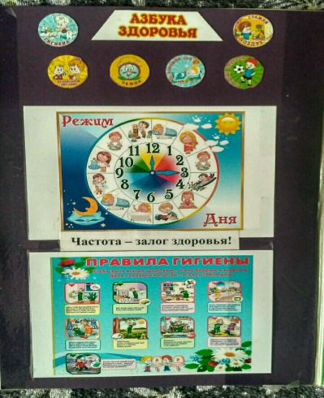 ( рис. 1)

Рассказ по мнемотаблице: «Чистота –залог здоровья»

Цель: Формирование культурно - гигиенических навыков у детей.
Задачи:
-Расширить знания детей о культурно-гигиенических навыках;
-Дать детям сведения, необходимые для укрепления здоровья;
-Воспитывать у детей бережное отношение к своему здоровью;
-Воспитывать привычку следить за чистотой тела, опрятностью одежды, прически, за чистотой ногтей, умение самостоятельно чистить зубы.
Материал : карточка с изображением человечка, выполняющие кгп.

Ход работы: воспитатель рассказывает по карточке и дает знания детям о культурно –гигиенических навыках ,способствует становлению устойчивого интереса к правилам и нормам здорового образа жизни. ( см .рис. 1)

Демонстрационный материал: «Витамины»
Цели:
- познакомить с понятием «витамины»;
- закреплять знания о необходимости наличия витаминов в организме человека, о полезных продуктах, в которых содержаться витамины;
- убедить детей, что сохранение здоровья имеет первостепенное значение, ведь от состояния организма зависит успешная деятельность человека
МАТЕРИАЛЫ : карточки изображениями витаминов,
с описанием, какую роль они играют в организме человека.(рис.2)

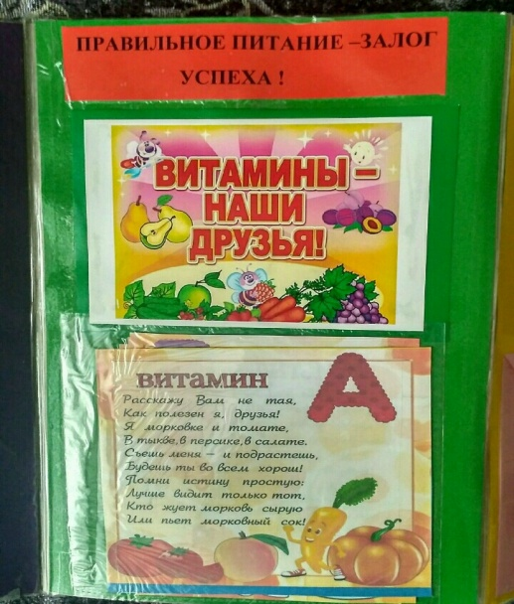( рис.2)

ДИДАКТИЧЕСКАЯ ИГРА : « Полезно –вредно»

Цель: Расширять представления и закреплять знания детей о вреде и пользе продуктов питания, формировать основы здорового образа жизни, расширять словарь дошкольников, развивать коммуникативные навыки, внимание, память, слух.
Материал: карточки с изображением человечка и продуктов.
Кол-во игроков : 1-2 игрока.
Ход игры: на столе лежат карточки с изображением человечка, полезные и вредные продукты. Задача ребенка выбрать полезные для организма человека продукты питания. Также выбрать какие продукты являются вредными.( рис.3)

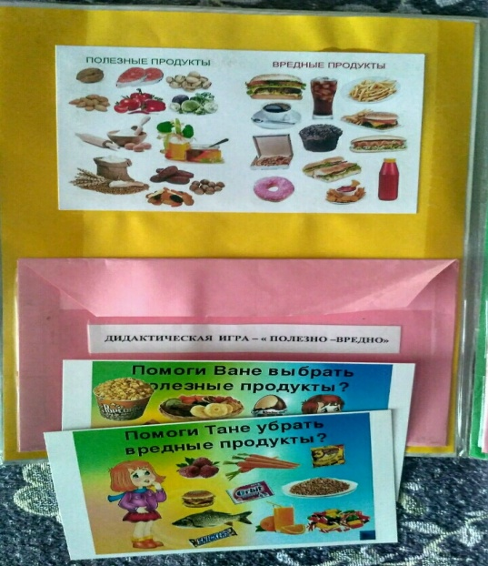 ( рис.3)

Рассказ по мнетаблице : «Знакомься –твое тело!»
Цели и задачи:
1.Уточнить и закрепить знания детей о внешнем строении человека
2. Дать представление о назначении и важности органов чувств
3. Вызвать желание бережно относиться к органам человека и частям тела
Материал: карточка с изображением строения тела человечка ,картинки с изображением органов чувств.
Ход работы:Воспитатель используя наглядный материал рассказывает об организме человека, знакомит детей с внешним строением тела человека, с возможностями его организма: я умею бегать, прыгать, петь, смотреть, слушать, кушать, терпеть жару и холод, переносить боль, дышать, думать, помогать другим людям; воспитывать чувство гордости, что «Я - человек».
( рис .4)
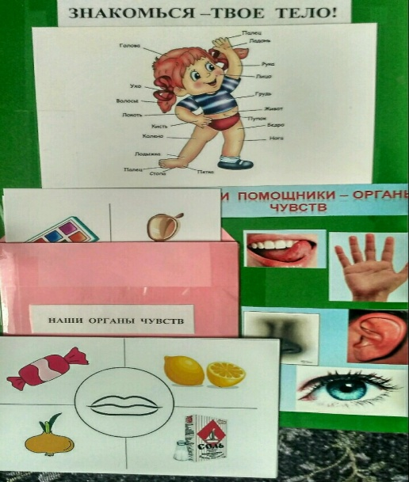
( рис.4)

Дидактическая игра : «Продолжи последовательность »
Цель: определить способность к логическому мышлению, обобщению, умению понимать связь событий и строить последовательные умозаключения, определить уровень развития связанной речи.
Материал: сюжетные картинки , на которых изображены этапы события
Кол-во игроков :1 игрок.
Ход игры: Ребенку показывают беспорядочно разложенные картинки и дают инструкцию, ребенок раскладывают их по порядку и комментируют.( рис.5)
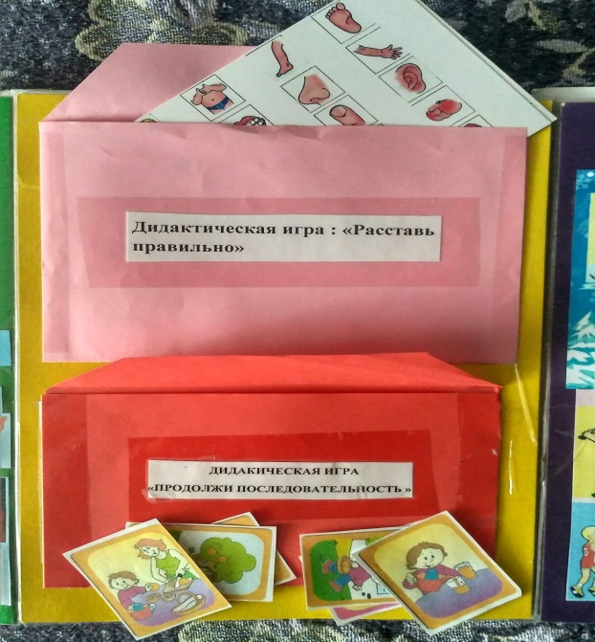 ( рис.5)

Дидактическая игра : «Расставь правильно»

Цель: Игра направлена на развитие внимания, памяти, восприятия.

Материал :цветные картинки с изображением частей тела, изображение человечка.

Кол-во игроков:1 игрок
Ход игры: Перед ребенком, на столе раскладываются картинки с изображением частей тела, задача ребенка правильно показать внешнее строение человека.( рис.5)
Рассказ по мнемотаблице: «Зимние и летние виды спорта»»

Цели и задачи: формировать у детей интерес к физкультуре и спорту; знакомить детей с видами спорта; учить детей давать определения спортивным играм и соотносить игры их с символами; развивать умение анализировать и обобщать; развивать творческое мышление и воображение…
Материал : карточки с изображением зимних и летних видов спорта.
Ход работы: воспитатель по карточке знакомить с видами спорта объясняет и дает представления детей о возможности укрепления здоровья с помощью физических упражнений..( рис.6)

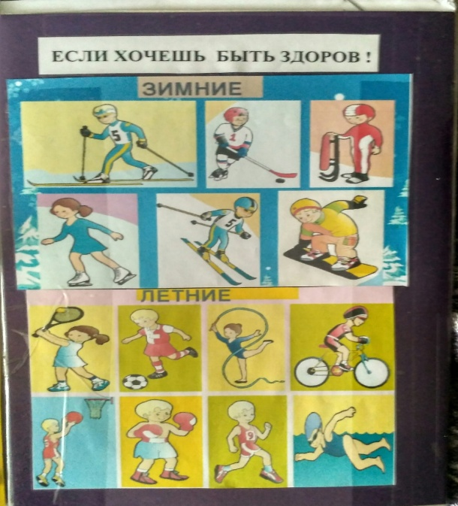( рис.6)

Дидактическая игра : « Найди пару »
Цель: Закрепить знания детей о разных видах спорта; учить детей определять признаки спортивных игр; развивать умение анализировать и обобщать; развивать творческое мышление и воображение; формировать у детей интерес к физкультуре и спорту.
Материал : карточки с изображением летнего и зимнего вида спорта, атрибуты .
Кол-во игроков :1-2 игрока.
Ход игры: На стол раскладываются картинки зимних и летних видов спорта (хоккей, санный спорт, прыжки с трамплина, гимнастика, плавание, теннис, лёгкая атлетика, лыжные гонки). Дети подбирают к картинкам атрибуты(рис.7)
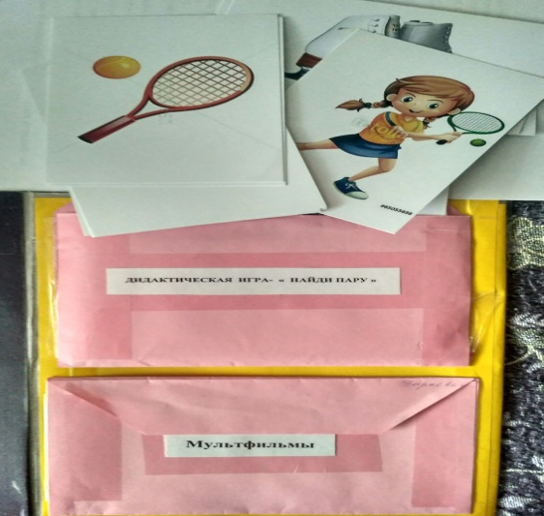( рис.7)

